Понедельник 27.04.2020
Речевое развитие
Тема: «Звуковая культура речи: звук Т»
- Прочитайте стихотворение А. Барто «Девочка чумазая»
— Ах ты, девочка чумазая, где ты руки так измазала?
Чёрные ладошки; на локтях — дорожки.
— Я на солнышке лежала, руки кверху держала.
ВОТ ОНИ И ЗАГОРЕЛИ.
— Ах ты, девочка чумазая, где ты носик так измазала?
Кончик носа чёрный, будто закопчённый.
— Я на солнышке лежала, нос кверху держала.
ВОТ ОН И ЗАГОРЕЛ.
— Ах ты, девочка чумазая, ноги в полосы измазала, не девочка,
а зебра, ноги - как у негра.
— Я на солнышке лежала, пятки кверху держала.
ВОТ ОНИ И ЗАГОРЕЛИ.
— Ой ли, так ли?
Так ли дело было?
Отмоем всё до капли.
Ну-ка, дайте мыло.
МЫ ЕЁ ОТОТРЁМ.
Громко девочка кричала, как увидела мочалу, цапалась, как кошка:
— Не трогайте ладошки!
Они не будут белые: они же загорелые.
А ЛАДОШКИ-ТО ОТМЫЛИСЬ.
Оттирали губкой нос — разобиделась до слёз:
— Ой, мой бедный носик!
Он мыла не выносит!
Он не будет белый: он же загорелый.
А НОС ТОЖЕ ОТМЫЛСЯ.

Чистоговорки на букву Т

Та-та-та – у нас дома чистота.
Ты-ты-ты – сметану съели все коты.
Ту-ту-ту – молоко налью коту.
Ти-ти-ти – съели кашу мы почти.
Тё-тё-тё – отложили мы шитьё.
То-то-то –поиграли мы в лото.
Ать-ать-ать – мы пойдем с тобой гулять.
Ат-ат-ат – берем с собой самокат.
Тень-тень-потетень,
Весь день, где пень –
Заплетаю плетень и прирасплётываю.
Под плетенем целый день - тень!

- Игровое упражнение «Доскажи словечко»

По небесам оравою
Бредут мешки дырявые,
И бывает иногда:
Из мешков течет вода.
Спрячемся получше
От дырявой… (тучи)

Почему корова эта Маленького роста?
– Отвечает Вове Света:
– Очень даже просто,
Это же – ребенок,
Это же… (теленок)

Вторник 28.04.2020
Музыка (смотреть «страничку музыкального руководителя»)

Среда 29.04.2020
Познавательное развитие
Формирование Элементарных Математических Представлений
Тема: «Сравнение предметов по величине»
Предложите ребенку рассмотреть картинки и спросите, что изменилось
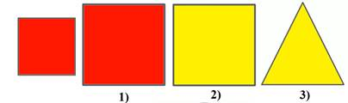

Правильный ответ:
1. Размер;
2. Цвет;
3. Форма.
Усложним задание.
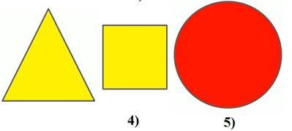
Правильный ответ:
4. Форма и размер;
5. Форма, цвет и размер.

Предложите ребенку, начертить геометрические фигуры разной величины и разукрасить (или начертите сами).

Физическая культура ( смотреть «страничку инструктора по физической культуре»)

Четверг 30.04.2020
Музыка (смотреть «страничку музыкального руководителя»)

Сделайте поделку к празднику 1 мая « МИР, ТРУД, МАЙ»
Тёплым днём весенним ясным
Раньше всех, дружок, встречай
Удивительный, прекрасный,
Добрый праздник Первомай!
В качестве поделки можно предложить детям сделать голубя. Ведь Голубь – это символ мира, ведь недаром его так часто изображали на первомайских открытках и плакатах.
Для работы Вам понадобились:
- 1 лист белой бумаги (стандартного размера А 4);
- деревянная палочка (шпажка);
- клей;
- ножницы;
- карандаш;
- георгиевская ленточка (триколор).

